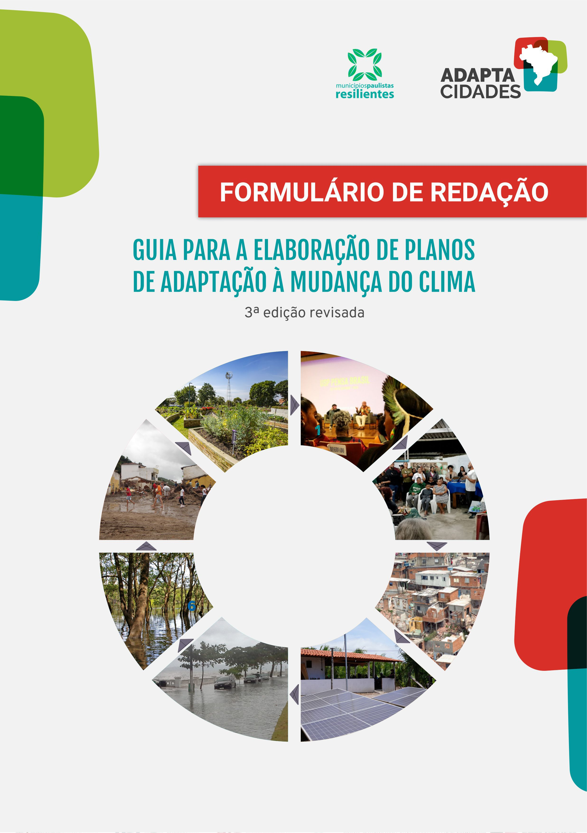

Como utilizar este formulário
Este material faz parte do kit de ferramentas do Guia para a Elaboração de Planos de Adaptação à Mudança do Clima, oferecido pelo Ministério do Meio Ambiente e Mudança do Clima para apoiar o planejamento da adaptação com foco nos níveis de gestão municipal e regional, mas atendendo também a outros territórios. Ambos os materiais foram elaborados no contexto do projeto ProAdapta – Apoio ao Brasil na Implementação da sua Agenda Nacional de Adaptação à Mudança do Clima. O ProAdapta é desenvolvido no âmbito da Cooperação Técnica entre o Brasil e a Alemanha, com a assessoria da Deutsche Gesellschaft für Internationale Zusammenarbeit (GIZ) GmbH.
Desde 2020, o ProAdapta desenvolve, junto do governo estadual de São Paulo, o Projeto Municípios Paulistas Resilientes (PMPR), que se propõe, entre outros aspectos, a oferecer capacitação e ferramentas a representantes de municípios e regiões paulistas a fim de que possam elaborar, implementar, monitorar, avaliar e comunicar planos de adaptação à mudança do clima. A partir de 2024, o MMA e instituições parceiras ampliaram a iniciativa para todo o país.
O formulário consiste em um documento-base para a redação dos planos de acordo com a metodologia proposta na terceira edição do guia, lançada em 2025. Trata-se de um arquivo editável que traz a estrutura de seções e tópicos sugerida para os planos, com uma proposta inicial de conteúdo para complementação e ajuste com as informações reunidas nas matrizes que também fazem parte do kit de ferramentas do guia, utilizadas como instrumentos de apoio para a elaboração do plano.
As orientações para desenvolver o conteúdo de cada tópico estão disponíveis na forma de comentários. Para visualizá-los, é necessário ativar o modo “Todas as Marcações” ou “Marcação Simples” na aba “Revisão” do software de edição de texto.
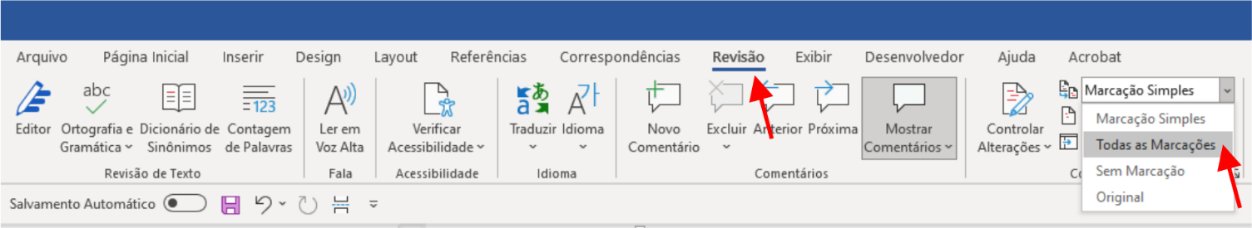
Vale notar que o modelo aqui proposto pode ser adaptado de acordo com as necessidades de cada contexto. Ao redigir o plano, a recomendação é verificar, por exemplo, se há padrões gráficos e de redação já adotados em outros instrumentos de gestão do território que também devem ser aplicados neste documento.

PLANO DE ADAPTAÇÃO À MUDANÇA DO CLIMA DE
...

Ficha técnica

Realização

Elaboração

Colaboração

Data

APRESENTAÇÃO
Este plano descreve as medidas e estratégias a serem adotadas para preparar a região de/o município de ... para o enfrentamento da mudança do clima em curso, contemplando a igualdade de oportunidades entre todas as pessoas.
A elaboração deste instrumento de gestão se justifica por ... . Além disso, o plano atende à Lei n.º 14.904, de 27 de junho de 2024, a qual estabelece diretrizes para a elaboração de planos de adaptação à mudança do clima.
O plano é resultado de ...
Para produzir este documento, utilizou-se a metodologia descrita no Guia para a Elaboração de Planos de Adaptação à Mudança do Clima, elaborado no contexto do projeto ProAdapta - Apoio ao Brasil na Implementação da sua Agenda Nacional de Adaptação à Mudança do Clima. O ProAdapta é desenvolvido no âmbito da Cooperação Técnica entre o Brasil e a Alemanha, com a assessoria da Deutsche Gesellschaft für Internationale Zusammenarbeit (GIZ) GmbH.
Espera-se que este plano possa contribuir para ...

SUMÁRIO
INTRODUÇÃO 7
MODELO DE GOVERNANÇA 12
CARACTERIZAÇÃO DO TERRITÓRIO: CONDIÇÕES E TENDÊNCIAS 13
ANÁLISE DO RISCO 14
MEDIDAS DE ADAPTAÇÃO 17
ESTRATÉGIA PARA A IMPLEMENTAÇÃO DAS MEDIDAS 18
ESTRATÉGIA DE MONITORAMENTO E AVALIAÇÃO DO PLANO 19
Estratégia de monitoramento dos objetivos do plano 19
Estratégia de monitoramento das medidas implementadas 19
Estratégia de avaliação das medidas e do plano 19
ESTRATÉGIA DE COMUNICAÇÃO DO PLANO E DE SEUS RESULTADOS 20
GLOSSÁRIO 21
REFERÊNCIAS 22
ANEXOS 24

INTRODUÇÃO
O enfrentamento da mudança do clima é um processo que envolve múltiplos agentes, temáticas, setores e níveis de governo, assim como requer múltiplas frentes de ação. A abordagem adotada neste plano para a gestão dos riscos diante da mudança do clima integra as estratégias de adaptação e construção de resiliência, englobando fundamentos de acordos, compromissos e instituições internacionais de referência sobre o tema, como a Convenção-Quadro das Nações Unidas sobre a Mudança do Clima (UNFCCC), o Painel Intergovernamental sobre Mudanças Climáticas (IPCC), o Marco de Sendai para a Redução de Riscos de Desastres, a Convenção sobre Diversidade Biológica (CDB) e a Agenda 2030, com seus Objetivos de Desenvolvimento Sustentável (ODS), proposta pela Organização das Nações Unidas (ONU).
Com base nas definições adotadas pela UNFCCC (BRASIL, 1998) e pelo IPCC (2014), a mudança do clima corresponde à modificação no estado do clima que se mantém por um período prolongado (décadas ou mais), direta ou indiretamente atribuída à atividade humana, que altera a composição da atmosfera global e que se soma à mudança provocada pela variabilidade climática natural observada ao longo de períodos comparáveis. A mudança do clima pode ser causada por processos naturais internos ou forças externas, tais como ciclos solares e erupções vulcânicas, e por mudanças antropogênicas na composição da atmosfera ou no uso do solo.
A adaptação é o processo de ajuste ao clima atual ou esperado e seus efeitos, que busca diminuir ou evitar danos, ou, ainda, explorar oportunidades benéficas relacionadas à mudança do clima (IPCC, 2014).
A resiliência, por sua vez, é entendida como a capacidade de um sistema exposto a perigos para resistir, absorver, acomodar, adaptar-se, transformar-se e recuperar-se dos efeitos desses mesmos perigos de maneira oportuna e eficiente (UNISDR, 2017).
O plano foi elaborado por meio da metodologia proposta no Guia para a Elaboração de Planos de Adaptação à Mudança do Clima (Brasil, 2025). Ela corresponde a um ciclo composto por oito passos, com a aplicação de três diretrizes transversais – o enfoque em ecossistemas, a perspectiva de gênero, justiça climática e direitos humanos e a governança participativa –, como mostra a Figura 1.
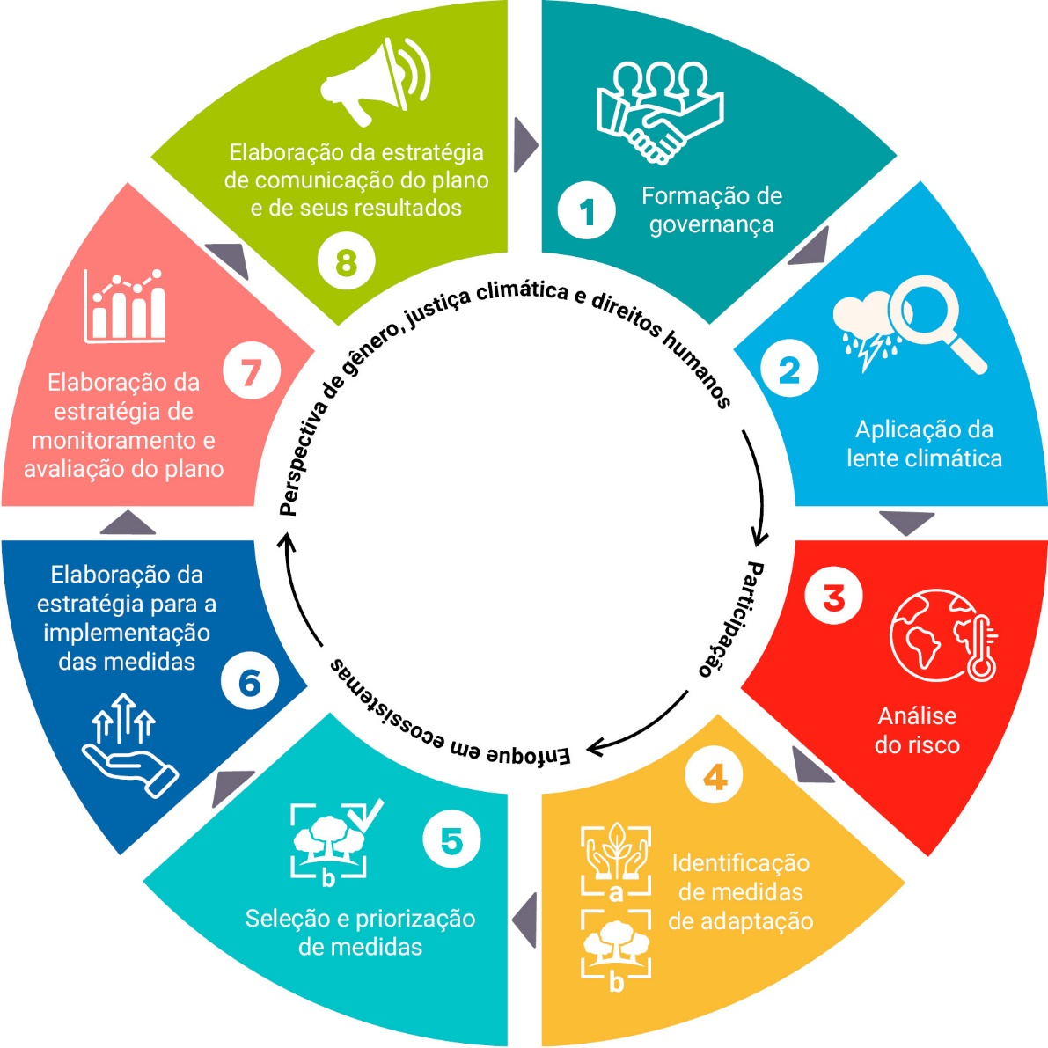
Figura 1. Passos e diretrizes do ciclo de elaboração do plano de adaptação à mudança do clima
Fonte: São Paulo (2023)

O enfoque em ecossistemas se refere à consideração de como a mudança do clima afeta os ecossistemas e de que modo os ecossistemas podem auxiliar na adaptação e na construção de resiliência climática. No plano, a consideração desses aspectos se dá pela abordagem da Adaptação baseada em Ecossistemas (AbE), que prevê o uso da biodiversidade e dos serviços ecossistêmicos para ajudar as pessoas a se adaptarem aos efeitos adversos da mudança do clima, como parte de uma estratégia geral de adaptação (CBD, 2009). Conforme a definição proposta pela CDB, um ecossistema corresponde a um complexo dinâmico de comunidades vegetais, animais e de microrganismos, e o seu meio inorgânico, que interagem como uma unidade funcional (MMA, 2000). Os serviços ecossistêmicos, por sua vez, são os benefícios que os seres humanos obtêm dos ecossistemas, segundo o conceito adotado na Avaliação Ecossistêmica do Milênio (MEA, 2005), que os classifica em quatro tipos: de provisão, reguladores, culturais e de suporte.
A perspectiva de gênero, justiça climática e direitos humanos, por sua vez, corresponde a levar em conta as diferentes necessidades e vulnerabilidades existentes entre os gêneros e os grupos sociais, assim como reconhecer e criar condições para o desenvolvimento e o aproveitamento das capacidades presentes entre esses grupos para uma melhor adaptação e maior resiliência climática.
Com base no conceito referente ao Objetivo de Desenvolvimento Sustentável 5 – “Igualdade de gênero” proposto pela ONU (2016), gênero se refere aos papéis, comportamentos, às atividades e características que uma dada sociedade, em um determinado momento e contexto, considera apropriados, esperados, permitidos e valorizados para homens e mulheres. Na maioria das sociedades, há diferenças e desigualdades em relação às responsabilidades atribuídas para mulheres e homens, bem como ao acesso e controle sobre recursos e a oportunidades de participação em processos de tomada de decisão.
A partir da noção difundida, igualmente, pela ONU, direitos humanos são direitos inerentes a todos os seres humanos, independentemente da sua raça, sexo, nacionalidade, etnia, idioma, religião ou qualquer outra condição, que incluem o direito à vida, à liberdade, ao trabalho e à educação, entre outros. A aplicação dessa perspectiva também colabora com a promoção da justiça climática, conceito reconhecido formalmente pela ONU em 2015, no Acordo de Paris.
Entende-se como justiça climática a abordagem centrada no ser humano para enfrentar a mudança do clima, salvaguardando os direitos das pessoas em situação de vulnerabilidade e partilhando os ônus e benefícios da mudança do clima e dos seus impactos de forma equitativa e justa (Brasil, 2025).
A participação, por fim, refere-se a dar condições para os diferentes tipos de agentes governamentais e não governamentais fazerem parte das discussões e da tomada de decisões ao longo da elaboração do plano, assim como a possibilitar a articulação e a coordenação entre os diferentes setores, temáticas e níveis de gestão. A participação é tida como uma premissa para o plano levando em conta que as desigualdades sociais, econômicas e culturais são causas de vulnerabilidade à mudança do clima e que as contribuições de todos os grupos sociais, incluindo representantes dos diferentes gêneros, são de grande relevância tanto para a identificação de respostas ao desafio climático quanto para o sucesso de sua implementação. A aplicação dessa diretriz também considera a comunicação como um processo transversal em todos os passos para a elaboração do plano e, posteriormente, durante sua implementação, monitoramento e avaliação. Ela cumpre duas funções: informar sobre esses processos, garantindo sua transparência, e convidar as pessoas e organizações para que participem deles.
Para definir os objetivos do plano, foram considerados os perigos/ameaças que já afetam ou devem afetar a região/o munícipio de ... A partir da noção adotada pelo IPCC (2014), entende-se, aqui, que um perigo corresponde à possível ocorrência de um evento físico, derivado da própria dinâmica da natureza ou induzido pelo ser humano, que pode causar perdas, danos ou prejuízos. Os perigos/ameaças identificados para a região/o munícipio de ... foram: ...
Diante desses perigos/ameaças, foram estabelecidos os seguintes objetivos para o plano:
- Objetivo 1: ...
- Objetivo 2: ...
O tempo previsto para a implementação do plano é de ... anos. Após esse período, ele deve ser atualizado ou reformulado, considerando os resultados alcançados e as mudanças observadas no território.
A próxima seção do documento relata como se deu a governança para a elaboração do plano e quais foram os/as agentes que colaboraram no processo. As duas seguintes trazem os principais resultados das análises consideradas para o planejamento das medidas. A quarta seção elenca as medidas planejadas para cada objetivo. As demais descrevem as estratégias para a realização do plano.

MODELO DE GOVERNANÇA
O processo de elaboração do plano foi realizado ao longo de ... meses, de ... a ... . Ao todo, ele contou com a colaboração de ... pessoas e ... organizações.
A Matriz 1.1, a seguir, detalha quais agentes fizeram parte da estrutura de coordenação do plano, listando as atividades desempenhadas por essa instância.

A Matriz 1.2 mostra os/as demais agentes que foram envolvidos/as no processo, indicando em quais passos se deu a sua participação, de que forma ela ocorreu e como foi feita a sua mobilização.

A estrutura de coordenação do plano foi formada por meio de ...
A identificação dos/as demais agentes a serem envolvidos/as foi feita com base em ...

Para garantir a participação de todas as pessoas e organizações, com representatividade dos diversos grupos sociais e equidade de gênero, as principais atividades realizadas foram ...

A comunicação sobre cada passo do ciclo de elaboração do plano foi feita ...

CARACTERIZAÇÃO DO TERRITÓRIO: CONDIÇÕES E TENDÊNCIAS
...

ANÁLISE DO RISCO
Esta análise teve como finalidade identificar os principais impactos dos perigos/ameaças e os setores, áreas geográficas, ecossistemas, gêneros e grupos sociais mais vulneráveis e expostos no território. Para realizá-la, foram identificados e avaliados os componentes do risco, tendo como base os conceitos adotados pelo IPCC (2014), conforme a descrição a seguir.
- O risco representa a probabilidade de um perigo/uma ameaça e seus impactos ocorrerem.
- Esses impactos correspondem às consequências que o perigo/ameaça pode provocar caso se materialize. Eles são determinados pelo grau de exposição e pela vulnerabilidade existente a tal perigo/ameaça.
- A exposição se refere à presença de pessoas, meios de vida, espécies, ecossistemas, recursos, infraestruturas ou bens econômicos, sociais ou culturais em locais e arranjos que podem ser afetados adversamente.
- A vulnerabilidade é a propensão ou predisposição de um sistema (setor econômico ou de gestão pública, área geográfica, ecossistema, gênero ou grupo social) a ser afetado negativamente. Ela é dada por uma relação entre a sensibilidade do sistema e a sua capacidade de adaptação.
  - A sensibilidade diz respeito ao grau em que um sistema ou espécie pode ser afetado, de forma positiva ou negativa, pela variação ou mudança do clima.
  - A capacidade de adaptação se refere a quanto o sistema é capaz de lidar com possíveis danos, aproveitar oportunidades ou responder a consequências relacionadas aos perigos/ameaças.

A Figura 2 ilustra a relação entre esses conceitos.

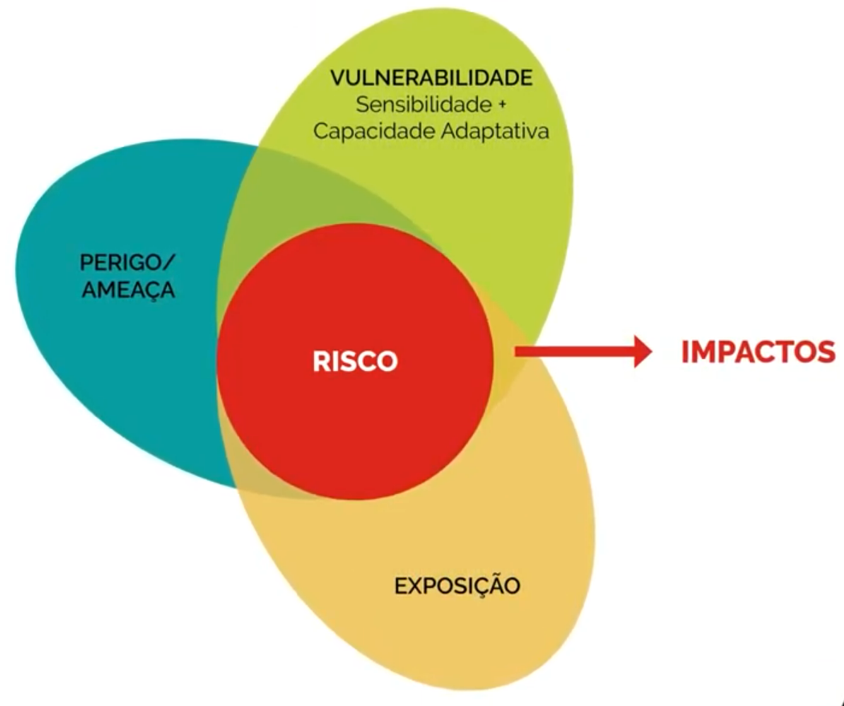
Figura 2. Componentes do risco
Fonte: Adaptado de IPCC (2022)

Análise de gênero, justiça climática e direitos humanos
Para fundamentar a análise do risco, foi realizada previamente uma análise de gênero, justiça climática e direitos humanos que buscou evidenciar as desigualdades existentes no território e as potenciais contribuições dos diferentes gêneros e grupos sociais a serem levadas em conta no plano. As principais conclusões dessa análise foram...

Cadeias de impactos
A fim de identificar os impactos dos perigos/ameaças a serem considerados na análise do risco, foram desenvolvidas as chamadas cadeias de impactos. Nesse processo, também se definiu a abrangência de análise de cada objetivo do plano, com base nas prioridades de ação previamente identificadas.

Análise do risco
Os dados e fatores considerados na análise do risco e seus respectivos resultados são apresentados a seguir.

A partir da análise realizada, concluiu-se que ...

MEDIDAS DE ADAPTAÇÃO
Com base nas análises realizadas, foram identificadas, ao todo, ... medidas de adaptação para atender aos objetivos do plano. Destas, foram selecionadas para implementação ... medidas, por meio de uma análise que considerou os seguintes critérios, com os respectivos pesos: ...
A seguir, elas são listadas de acordo com cada objetivo do plano, por ordem de prioridade, conforme a pontuação que cada uma obteve perante esse conjunto de critérios.
Objetivos do plano | Medidas de adaptação
1. | 1.1 ...   1.2...   1.3 ...
2.

...

Legenda: Medidas AbE
Medidas com enfoque em gênero, justiça climática e direitos humanos

ESTRATÉGIA PARA A IMPLEMENTAÇÃO DAS MEDIDAS
...

ESTRATÉGIA DE MONITORAMENTO E AVALIAÇÃO DO PLANO

Estratégia de monitoramento dos objetivos do plano

Estratégia de monitoramento das medidas implementadas

Estratégia de avaliação das medidas e do plano

ESTRATÉGIA DE COMUNICAÇÃO DO PLANO E DE SEUS RESULTADOS
...

GLOSSÁRIO

REFERÊNCIAS
BRASIL. Decreto nº 2.652, de 1º de julho de 1998. Promulga a Convenção-Quadro das Nações Unidas sobre Mudança do Clima, assinada em Nova York, em 9 de maio de 1998. Diário Oficial da União: Brasília, DF, 2 jul. 1998.
BRASIL. Lei nº 14.904, de 27 de junho de 2024. Estabelece diretrizes para a elaboração de planos de adaptação à mudança do clima; altera a Lei nº 12.114, de 9 de dezembro de 2009; e dá outras providências.
Brasil. Ministério do Meio Ambiente e Mudança do Clima. Ministério da Ciência, Tecnologia e Inovação. Plano Clima Adaptação. Estratégia Nacional de Adaptação à Mudança do Clima. Brasília, 2025.
CBD (Convention on Biological Diversity). Connecting biodiversity and climate change mitigation and adaptation: report of the Second Ad Hoc Technical Expert Group on Biodiversity and Climate Change. Technical Series n. 41, Secretariat of the Convention on Biological Diversity (SCBD). Montreal: SCBD, 2009.
IPCC (Intergovernmental Panel on Climate Change). Climate Change 2014: Synthesis Report. Contribution of Working Groups I, II and III to the Fifth Assessment Report of the Intergovernmental Panel on Climate Change. [Core Writing Team, R. K. Pachauri and L. A. Meyer (Eds.)]. Geneva: IPCC, 2014.
IPCC (Intergovernmental Panel on Climate Change). Sixth Assessment Report. Climate Change 2022: Impacts, Adaptation and Vulnerability. 2022.
MEA (Millennium Ecosystem Assessment). Ecosystems and Human Well-being: Synthesis. Washington, DC: Island Press, 2005.
MMA (Ministério do Meio Ambiente). Convenção sobre Diversidade Biológica – CDB. Brasília, DF: MMA, 2000.
MMA (Ministério do Meio Ambiente). Adaptação baseada em Ecossistemas (AbE) frente à mudança do clima: apostila do curso. Brasília, DF: MMA, 2018.
ONU (Organização das Nações Unidas). Glossário de termos do Objetivo de Desenvolvimento Sustentável 5: Alcançar a igualdade de gênero e empoderar todas as mulheres e meninas. Brasília, DF: ONU, 2016.
SÃO PAULO (Estado). Secretaria de Meio Ambiente, Infraestrutura e Logística (SEMIL). Guia para a elaboração de planos de adaptação e resiliência climática. São Paulo: SEMIL, 2023.
UNISDR (United Nations Office for Disaster Risk Reduction). Como construir cidades mais resilientes: um manual para líderes do governo local. Uma Contribuição para a Campanha Mundial de 2010-2020 Construir Cidades Resilientes – “A Minha Cidade Está a Preparar-se!”. Genebra: UNISDR, 2017.

ANEXOS

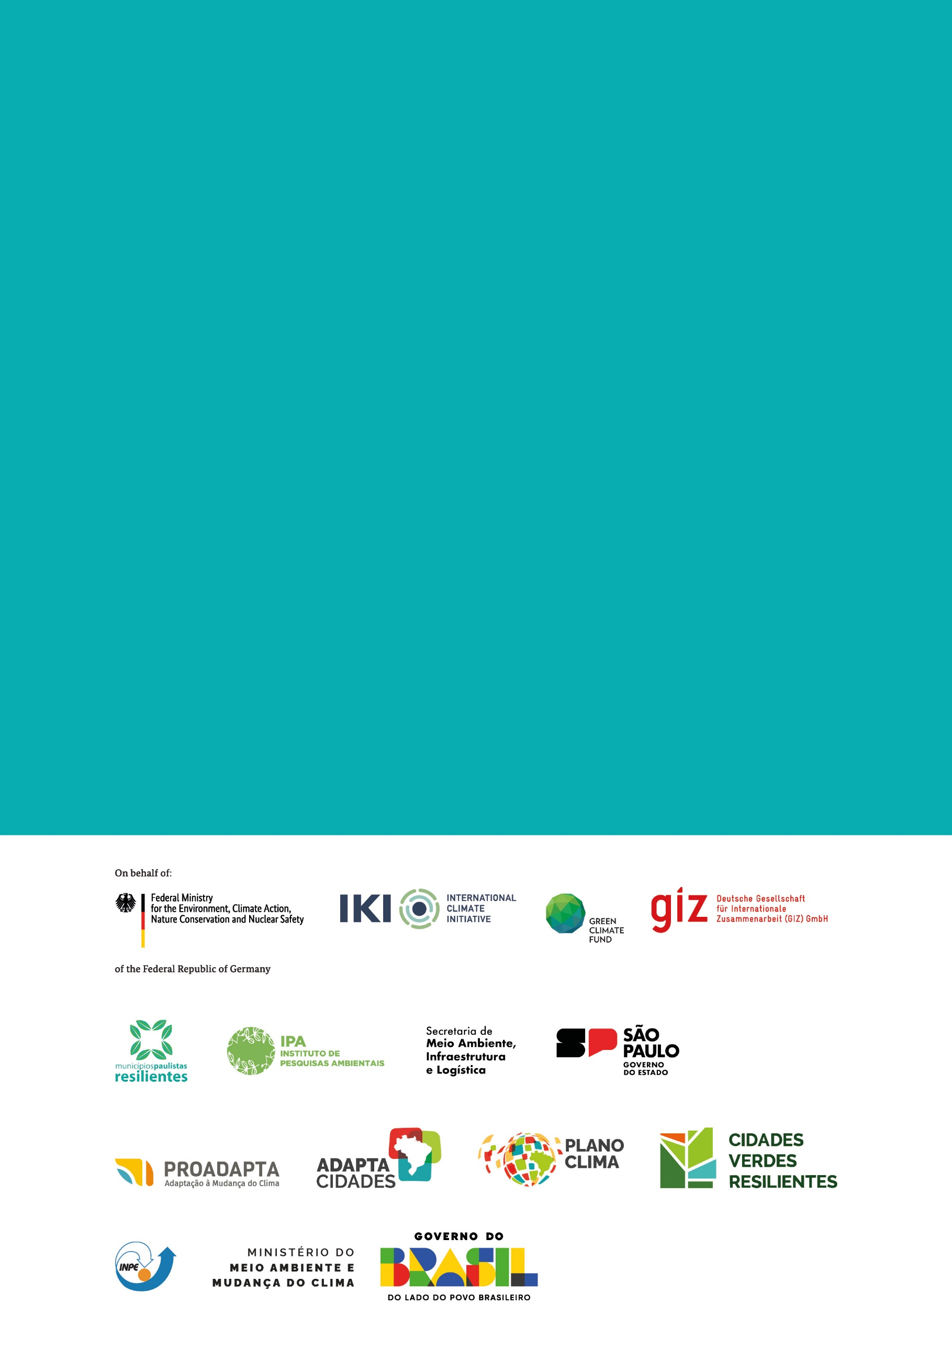

Para mais detalhes, ver: UN (United Nations). Global issues: human rights. Disponível em: https://www.un.org/en/global-issues/human-rights

